LIKOVNA UMETNOST:
1. Danes si boš najprej ogledal/a dve različni likovni umetnini: Pomlad italijanskega slikarja Sandra Boticellija in panjske končnice (glej spodnji sliki).
Opazuj sliko. Na sliki je deklica Flora, rimska boginja rož in vrtov, ki ima cvetje v laseh in s cvetlicami posuto obleko. Boticellijeva slika je zelo velika, 203 cm visoka in kar 314 cm dolga. Druga slika so panjske končnice., ki so precej majhne. Nekateri umetniki slikajo na velike, drugi na čisto majhne podlage. Nekateri slikajo na les, drugi na platno, na papir, na omet …
2. Tudi ti boš slikal/a na podlago, ki jo imaš na voljo doma.. Lahko je velikost in oblika panjske končnice ali pa večje. Naslikal/a boš spomladanski cvetoči travnik tako, kot ga vidi čebela od zgoraj.
- Kaj vse spomladi cveti na travniku? Regrat, marjetice, spomičice...
Ker nimaš doma tempera barvic boš uporabil/a barvice, flomastre, voščenke...
Najprej pobarvaš večje ploskve, šele na koncu manjše ploskve in podrobnosti. Zapolni in pobarvaj celotno sliko.
Sliko obesi in na vidno mesto, da bo krasila prostor v stanovanju. Starši naj skupaj s teboj opazujejo tvojo sliko in povedo svoje mnenje.

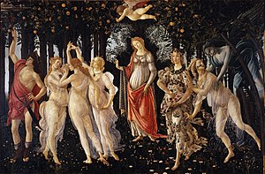
Sandro Botticelli - Pomlad

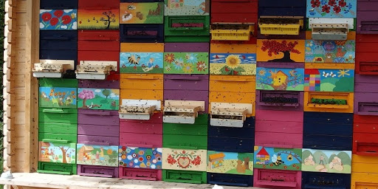
Čebelarska zveza Slovenije – panjske končnice

